Положение
об организации и проведении школьного конкурса "
Мама, папа, я - спортивная семья!",
посвященного старту Десятилетия детства в России
«Лучшее на свете – это наши дети!»
1. Общие положения
1.1. Настоящее Положение определяет сроки, условия, порядок организации и проведения школьных конкурсов, посвящённых Десятилетию детства (далее - Конкурс).
2. Цель
Популяризация совместной деятельности детей и родителей, семейного отдыха и совместного досуга, здорового образа жизни как альтернативе вредным привычкам, компьютерной зависимости.
3. Задачи
3.1. Демонстрация идей популяризации семейного отдыха, здорового образа жизни среди населения города Твери.
3.2. Внедрение новых массовых форм организации досуга среди молодежи города и взрослого населения.
3.3. Создание условий для творческой самореализации подростков и молодежи.
4. Участники
Участниками Конкурса на добровольной основе смогут стать обучающиеся школ города, родители и любое взрослое население микрорайона школы.
5. Место проведения: Спортивный зал МОУ СОШ № 37
6. Дата проведения: 18.03.2018 г.
7. Руководство и проведение соревнований.
Общее руководство соревнованиями осуществляется администрацией школы.
Непосредственное проведение соревнований возлагается на преподавателя физической культуры.
8. Участники конкурса:
- разрабатывают концепцию (идею) спортивного конкурса;
- анонсируют концепцию с целью привлечения участников из числа обучающихся, родителей, жителей микрорайона школы);
- проводят конкурс в рамках мероприятий Десятилетия детства, осуществляют съемку мероприятия. Выявляют победителей.
- отснятый материал размещают на сайте образовательного учреждения.
9. Подведение итогов Конкурса.
Командные места определяются по наименьшей сумме времени всех эстафет.
Правила выполнения эстафет указаны в программе соревнований, за каждое нарушение правил ко времени прохождения эстафеты прибавляется по 1 сек.
10. Награждение:
- Победитель награждается грамотой.
- Призеры награждаются грамотами.
- Семьи можно наградить по номинациям:
- “Самая сплоченная семья”;
- “Самая волевая семья” ;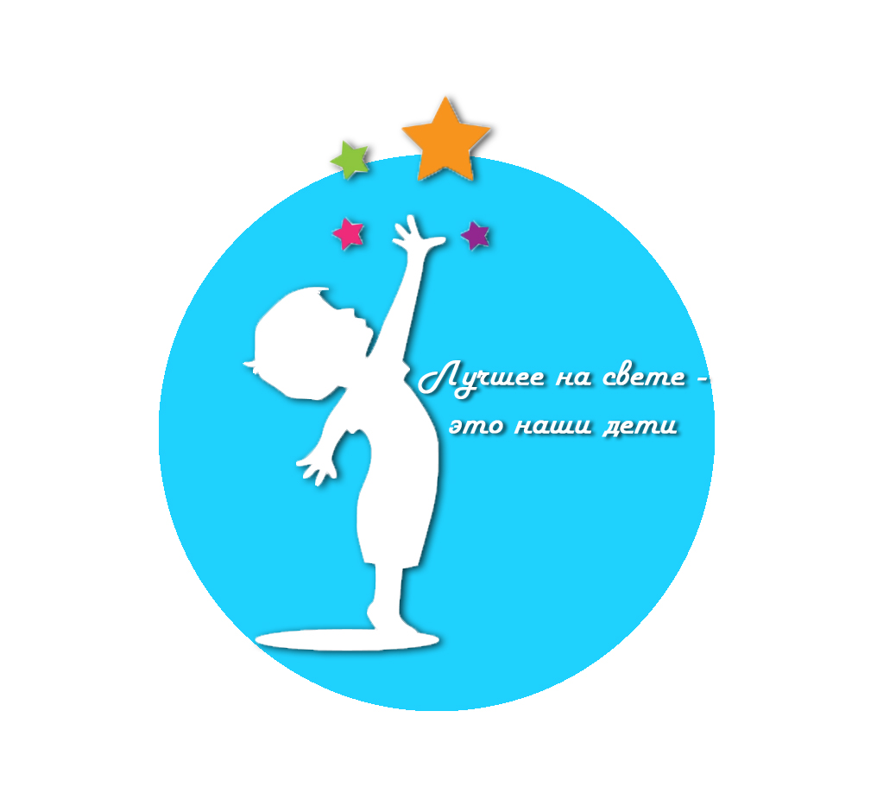
- “Самая быстрая, ловкая, умелая”.

